Quản lý tài khoản

Use case:

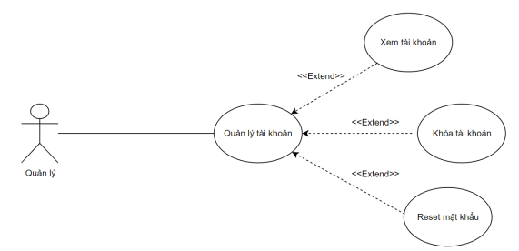

Đặc tả:

| **1. Mô tả tóm tắt:** | * Tên use case: **quản lý tài khoản.** * Mục đích: hệ thống hỗ trợ chức năng này cho người quản trị quản lý tài khoản của khách hàng. * Tóm lược: use case này bắt đầu khi quản lý chọn chức năng quản lý tài khoản * Tác nhân: **Quản lý** * Ngày lập: 10/11/2021 ngày cập nhật: * Phiên bản: 1.0 người phụ trách: Nguyễn Văn Sự |
| --- | --- |
| **2. Dòng sự kiện chính:** | 2.1 Hệ thống hiển thị danh sách các tài khoản trong hệ thống và cho phép người quản lý chọn chức năng muốn thực hiện. Sau khi chọn chức năng, một trong các luồng phụ tương ứng sau được thực hiện .  2.1.1 Nếu người quản lý muốn xem thông tin tài khoản: luồng phụ xem được thực hiện.  2.1.2. Nếu người quản lý muốn khóa tài khoản: luồng phụ khóa tài khoản được thực hiện.  2.1.3. Nếu người quản lý muốn reset mật khẩu: luồng phụ reset được thực hiện.  **Luồng phụ xem:** Chọn tài khoản cần xem và hệ thống sẽ hiển thị đầy đủ các thông tin của tài khoản đó  **Luồng phụ khóa:** Hệ thống yêu cầu nhập đầy đủ các thông tin cần của tài khoản muốn khóa, sau đó chọn chức năng khóa.  * Nếu thành công : thông tin tài khoản bị khóa và lưu vào cơ sở dữ liệu, và xuất ra thông báo màn hình.  * Nếu thất bại : thông báo ra màn hình lý do thất bại và trở lại màn hình.  **Luồng phụ reset:** Chọn tài khoản cần reset mật khẩu  * Nếu chọn “ yes ”: reset mật khẩu trong cơ sở dữ liệu.  * Nếu chọn “ no “: trở lại màn hình. |
| **3. Dòng sự kiện phụ:** | - Tại bước 2.1.2, nếu nhập sai thông tin tài khoản hệ thống sẽ báo lỗi và yêu cầu người dùng nhập lại.  - Tại bước 2.1.3, nếu không bấm chọn tài khoản cần reset mật khẩu, hệ thống sẽ báo lỗi yêu cầu người dùng chọn tài khoản cần reset mật khẩu. Khi reset mật khẩu, hệ thống sẽ hỏi người dùng có chắc chắn muốn reset mật khẩu, nếu chọn hủy thao tác sẽ không được thực hiện. |
| **4. Tiền điều kiện:** | 4.1 Người dùng phải đăng nhập vào hệ thống với quyền Quản lý rồi mới thực hiện được các chức năng tương ứng trong quản lý tài khoản. |
| **5. Hậu điều kiện:** | 5.1 Nếu use case thành công thì thực hiện được chức năng tương ứng và được cập nhật vào cơ sở dữ liệu. Nếu thất bại thông tin tài khoản không có gì thay đổi. |